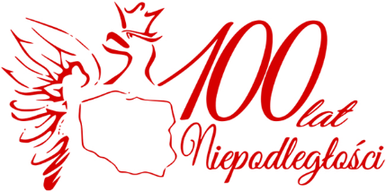

PROTOKÓŁ Z OBRAD JURY
KONKURS PLASTYCZNY PT.: „KOCHAM CIĘ POLSKO”

W dniu 03.11.2018 r. została powołana komisja, która dokonała oceny prac plastycznych przesłanych na szkolny konkurs plastyczny pt.: „Kocham Cię Polsko”.
Na konkurs wpłynęło 115 prac plastycznych z kl. I – VIII
Komisja w składzie:
- Aneta Żok – Tomala /artysta plastyk/ przewodnicząca komisji
- Mateusz Świerczek – student pedagogiki resocjalizacyjnej, animator, ceremoniarz, lektor, kantor, lokalny patriota
- Barbara Tront – nauczyciel kl. I-III, historyk, liderka kreatywności
- Franciszek Tront – przewodniczący samorządu szkolnego
- Aleksandra Sokalla - plastyk, muzyk, animator społeczno-kulturalny

Dokonała wnikliwej oceny i wyłoniła laureatów w II kategoriach wiekowych
- Kl. I-III
- Kl. IV-VIII

